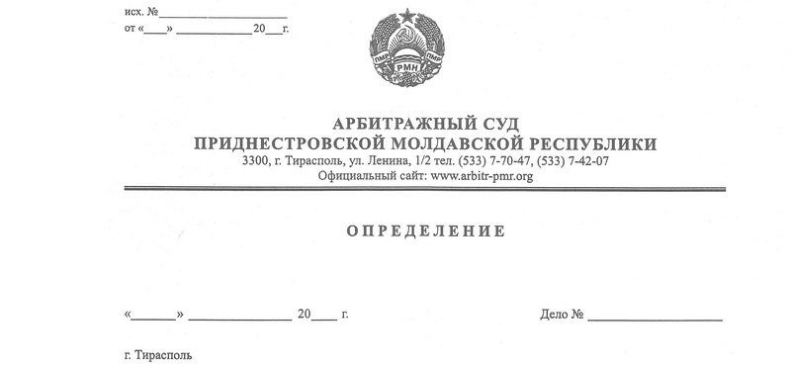

**о возобновлении производства по делу**

16 октября 14 548/14-02,05,10

Арбитражный Суд Приднестровской Молдавской Республики в составе заместителя Председателя Арбитражного суда Приднестровской Молдавской Республики Лука Е.В. (председательствующей коллегиального состава суда), судей Арбитражного суда ПМР Сливка Р.Б., Сибирко Г.П., изучив материалы дела № 548/14-02,05,10, возбужденного судом по заявлению Налоговой инспекции по г.Тирасполь (г.Тирасполь, ул.25 Октября д.101) к ООО «Табачная фабрика «Укр Днестр Групп» (г.Тирасполь, пер. Труда, д.7) о взыскании финансовых и штрафных санкций, без участия сторон

**установила:**

Налоговая инспекция по г.Тирасполь (далее – НИ по г.Тирасполь, налоговый орган) обратилась в Арбитражный суд Приднестровской Молдавской Республики с заявлением о взыскании с общества с ограниченной ответственностью «Укр Днестр Групп» (далее – ООО «Укр Днестр Групп», ответчик) финансовых и штрафных санкций в сумме 17368286,52 рублей ПМР, примененных налоговым органом по результатам внеочередного мероприятия по контролю.

Определением от 9 июля 2014 г. данное заявление принято к производству Арбитражного суда ПМР и дело назначено к разбирательству на 21 июля 2014 года.

21.07.2014 г. суд, исходя из принципа состязательности сторон, удовлетворил ходатайство ООО «Укр Днестр Групп» и отложил рассмотрение дела на 28.07.2014 г. в целях обеспечения ответчику возможности ознакомления с материалами дела и представления письменного отзыва на заявление налогового органа.

28.07.2014 г. суд приостановил производство по делу на период отпуска судебного состава.

По состоянию на 13.10.2014 года все судьи судебного состава приступили к исполнению обязанностей.

Таим образом, обстоятельства, вызвавшие приостановление производства по делу № 548/14-02,05,10 устранены и таковое подлежит возобновлению в силу статьи 72 АПК ПМР.

Руководствуясь статьями 72, 73, 128 Арбитражного процессуального кодекса ПМР, суд

**определил:**

1. Возобновить производство по делу № 548/14-02,05,10.
2. Назначить рассмотрение дела **на 10.11.2014 года на 10.00** в помещении Арбитражного Суда ПМР по адресу: г.Тирасполь ул.Ленина, 1/2 каб.304.

Заместитель Председателя

Арбитражного суда ПМР Е.В.Лука

Судьи Г.П.Сибирко

Р.Б.Сливка